  - Петрова О.В., воспитатель Детский сад «Сказка» 2017 год

проект «Солнце, воздух и вода - наши лучшие друзья»

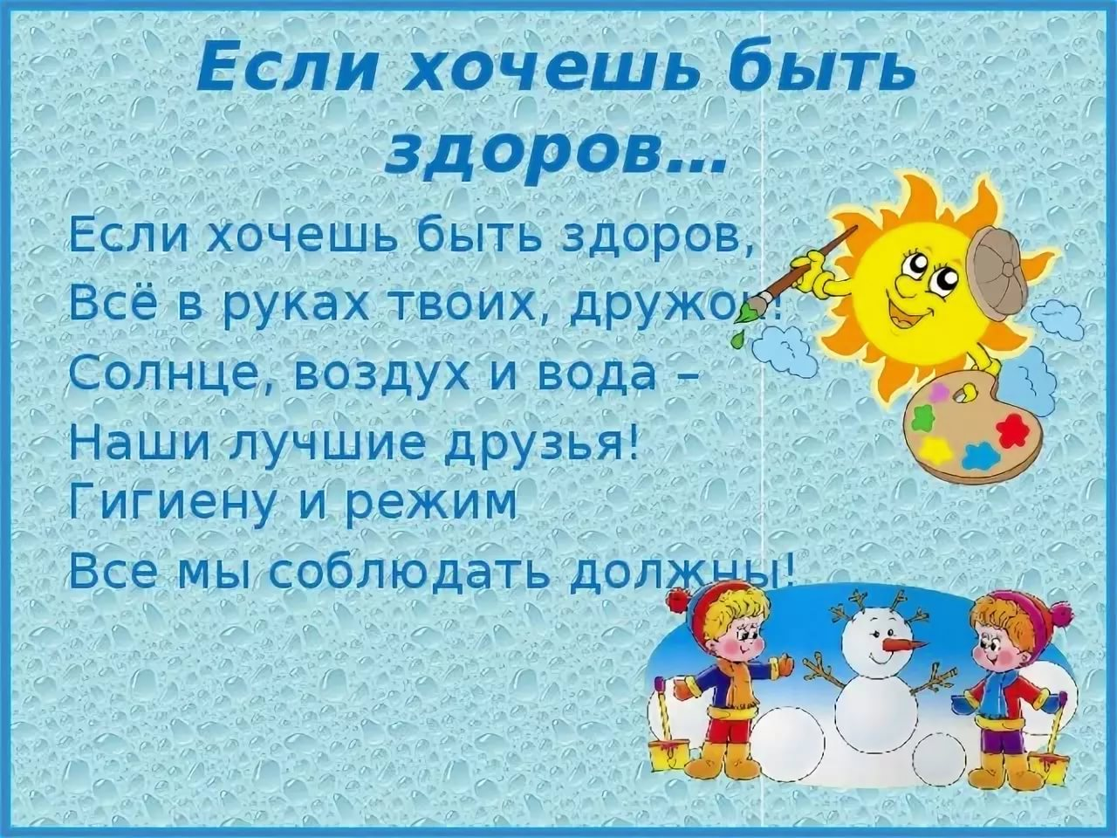

Познавательно - оздоровительно – игровой проект Солнце, воздух и вода - наши лучшие друзья.
Актуальность.
Не секрет, что любознательность и познавательные интересы дошкольника проявляются в его отношении к окружающему миру. И для того, чтобы побудить детей к самостоятельному расширению и углублению знаний в интересующей области, а именно – свойства воды, воздуха и солнца, был разработан данный проект, где дети участвуют в различных опытах и экспериментах.
В проекте участвуют не только все мальчики и девочки, а также их родители, он помогает закрепить знания у детей о свойствах неживой природы. Данный проект является актуальным, так как предоставляет широкие возможности для укрепления не только физического, психического, но и социального здоровья воспитанников, так как очень важно научить ребенка думать не только о себе, но и о других, научить жить в гармонии с окружающими и с окружающим.

Цели проекта:
- Формирование экологической культуры воспитанников через организацию познавательно-исследовательской деятельности
- Укреплять физическое и психическое здоровье детей.
Задачи проекта:
- Обобщить и расширить представления детей об окружающем мире, представления о важных компонентах здоровья – солнце, воздухе и воде;
- Формировать знания о том, что природа является источником здоровья;
- Развивать познавательный интерес, формировать навыки экспериментирования;
- Расширять сенсорные формы контакта с природой, предметной и социальной средой;
- Развивать координацию и мелкую моторику рук; побуждать детей к разнообразным действиям с водой и песком;
- Формировать дружеские взаимоотношения, умение взаимодействовать;
- Повышать уровень родительской компетенции в области физического развития детей.
Участники проекта:
- Воспитатели,
- дети,
- родители,
- другие члены семьи.
- Отношения участников воспитательно-образовательного процесса строятся на основе сотрудничества и уважения.

Методы:
- Сотрудничество ребенка со взрослыми на развивающих занятиях, игровая форма НОД, чтение художественной литературой, выставка рисунков и поделок, экскурсии, наблюдения, самостоятельная детская деятельность, сюжетно-ролевые, дидактические, словесные, настольные игры.
- Наглядная пропаганда – сочетание различных видов наглядности, оформление тематических выставок, стендов.
- Консультирование родителей специалистами ДОУ ( воспитатель с правом преподавания ФИЗО, ст. медицинская сестра, звм.зав. по ВМР, логопед).
- Организация досугов, посвященных здоровому образу жизни.

Ожидаемые результаты по проекту:
- Каждый педагог, родитель, ребенок - активный участник проекта в силу своих возможностей.
- Каждый участник проявляет инициативу.
Сохранение и укрепление физического здоровья детей через воспитание осознанного отношения к своему здоровью.
- Позитивные сдвиги в эмоциональной сфере взаимоотношений в семье.
- Приобретение родителями базовых знаний о поддержании и укреплении здоровья в семье
- Повышение роли семьи в формировании здорового образа жизни

1 этап. Подготовительная работа:
- Доведение до участников проекта важность данной проблемы.
- Подбор методической, научно-популярной и художественной литературы, иллюстративного материала по теме проекта.
- Подбор материала, игрушек, дидактических игр, атрибутов для игровой, познавательной деятельности
- Подбор материала для изобразительной и продуктивной деятельности детей.
- Разработка конспектов занятий и тематических бесед.
- Составление картотеки дидактических игр по воспитанию и развитию у младших дошкольников культурно-гигиенических навыков.

2 этап. Практический.
Перспективный план
Понедельник
«Мы и природа»
- Наблюдения за погодными явлениями
- Рассматривание альбомов «Времена года»
- Чтение «Здравствуй, лето» Т. Бокова, «Медведь» Г. Ладонщиков, «Времена года» А. Кузнецова, «На что похоже солнце?» Т.Бокова
- Беседы: «Что растет на даче», «Кто в траве живет?»
- Лепка «Ягодное царство»
- Рисование «Мухомор»
- Сюжетно – ролевая игра: «Прогулка в лес»
- Игры с природным материалом. «От какого дерева лист?», «Собери букет», «Что бывает круглое в природе?»
- Играна прогулке: «Следопыты»
- Подвижные игры: «Ручеек», «Съедобное – несъедобное», «Назови животное», «Сбей шишки», «Кто быстрее добежит».
- Игра с массажными мячиками.
- Трудна огороде (уход за грядками с кабачками)
Работа с родителями: Сбор природного материала для ручного труда.
Вторник
«Путешествие капельки».
- Чтение: В. Сутеева «Под грибом», «Капелька» Г. Люшнин, «Ручеёк» Т. Жиброва.
- Беседы: «Вода вокруг нас»; «Путешествие капельки», «Вода нужна всем»
- Рисование «Волны»
- Опыты с водой: «Тёплая, холодная вода», «Вода - жидкая», «Разноцветная водичка».
- Просмотр мультфильмов: «Капитошка», «По морям, по волнам»
- Дидактические игры: «Моем наши ручки», «Какая разная вода», «Разрезные картинки», «Плавает, не плавает»
- Прослушивание аудиозаписей mp3 из цикла “Звуки природы”: “Шум моря”, “Прибой”, “Музыка дождя”, “Гром”, “Звонкий ручей”.
- Подвижные игры: «Догони меня», «По ровненькой дорожке», «Попади в круг», «Найди мяч»
- Хождение по массажным коврикам.
- Катание на велосипедах, самокатах.
Работа с родителями:
- Сделать подборку народных примет дождя
- Консультация для родителей: «Купаемся с пользой и удовольствием»
Среда
«Невидимка воздух».
- Рассматривание альбома« У природы нет плохой погоды», сюжетные картинки по теме
- Чтение: А. Орлов «Ветер – пастушок» А.С. Пушкин «Сказка о царе Салтане» », (С. Маршак) «Ветерок», (Е. Елова) «Ветрено»
- Беседы: о ветре, о его роли в жизни человека, «Какой ветер», «Что такое воздух», «Воздух невидимка», «Воздух вокруг нас»
- Конструирование «Воздушный змей»
- Составление рассказа на тему: «Как ветер нам помогает и как нам может навредить».
- Опыты с ветром: «Делаем волны», «Ветер дует – кораблики плывут», «С ленточками», «Откуда дует ветер?».
- Сюжетно - ролевая игра: «Путешествие на шаре».
- Подвижные игры: «Обгони ветер» (бег на ускорение), «Воздушный шар», «Ветер»
- Игра «Запусти самолет»
- Дыхательная гимнастика «Подуем на цветочек».
- Игра с массажными мячиками.
Работа с родителями:
- Изготовление игрушек для игр с ветром (кораблики, лодочки, султанчики).
- Консультация для родителей «Если хочешь быть здоров»
Четверг
«Добрая вода»
- Беседы: «О безопасности людей на воде», «Зачем нужен зонт? »
- Рисование «Дождик, дождик, кап-кап»
- Лепка «Тучка и дождик»
- Опыты с водой «Водичка сладкая, солёная», «Тонет, не тонет»
- Дидактические игры «Пускаем кораблики», «Ловим рыбу сачком и удочкой», «Сложи картинку»
- Подвижные игры: «Солнышко и дождик», Караси и щука», «Капельки»
- Просмотр театрализованной деятельности (на мольберте) «Кораблик» Славина Л. С. (подготовительная и старшая группы)
- Просмотр мультфильма: «По морям, по волнам»
- Бодрящая гимнастика после сна
Работа с родителями:
- Изготовление костюмов для праздника
- Консультация для родителей: «Игры с детьми на свежем воздухе»

Пятница
«У Солнышка в гостях!!!»
- Чтение:«Заботливое солнышко», «Солнце отдыхает»
- Беседы:«О том, что в солнечную погоду нужно носить панаму».
- Рисованиесолнышка – нетрадиционными способами рисуем на асфальте «Солнышко лучистое».
- Аппликацияколлективная работа «Подари солнышку лучик»
- Просмотрмультфильма «Краденое солнце».
- Наблюдение за солнцем на прогулке.
- Дидактические игры:«Кляксы», «Выложи солнце» ,«Солнце, воздух и вода» - на прищепках, «Собери картинку» - пазлы.
- Подвижные игры:«Солнышко и дождик», «Солнечные зайчики», «Найди свой цвет», «День – ночь»
- Игровое развлечение «Солнце, воздух и вода – наши лучшие друзья»
Работа с родителями: Консультация для родителей "Осторожно - солнце!"
3. этап. Итоговый.
- Стенгазета «Вот такое наше лето!
- Конкурс поделок совместно с родителями «Лето, ах лето»
- Круглый стол «Делимся опытом оздоровления детей»
- Фотовыставка «Солнце, воздух и вода - наши лучшие друзья»
- Развлечение «Солнце, воздух и вода - наши лучшие друзья».
Вывод
Таким образом, можно сделать вывод о том, что работа по данному проекту позволила расширить знания детей о свойствах воды, воздуха и солнца. Удалось научить детей самостоятельно проводить простейшие опыты. Участие родителей в совместном творчестве с детьми, в мероприятии на свежем воздухе позволило укрепить детско-родительские отношения. У детей сформировалось начальное представление о здоровом образе жизни, двигательная активность детей и общий тонус организма повысились. И родители, и дети получили огромное удовольствие, исследуя тему «Солнце, воздух и вода – наши лучшие друзья».
Перспективы
- Пополнить картотеку художественного слова по исследуемой теме.
- Распространить опыт работы в другие возрастные группы.
- Использовать новые формы работы с детьми и родителями по данной теме.
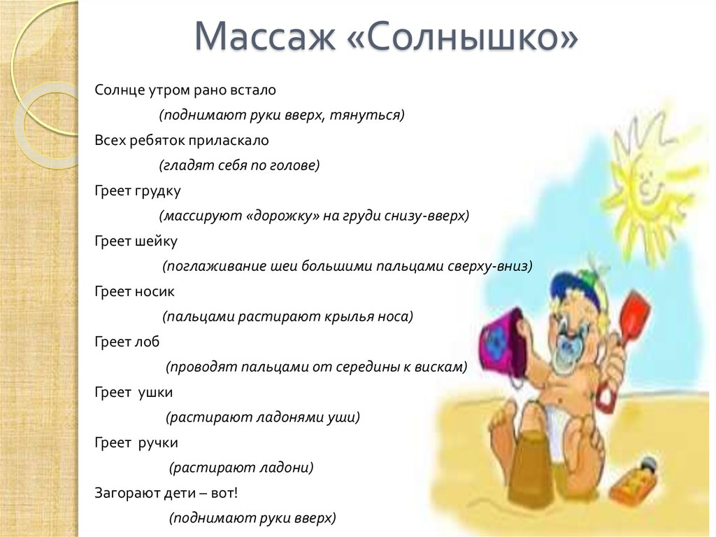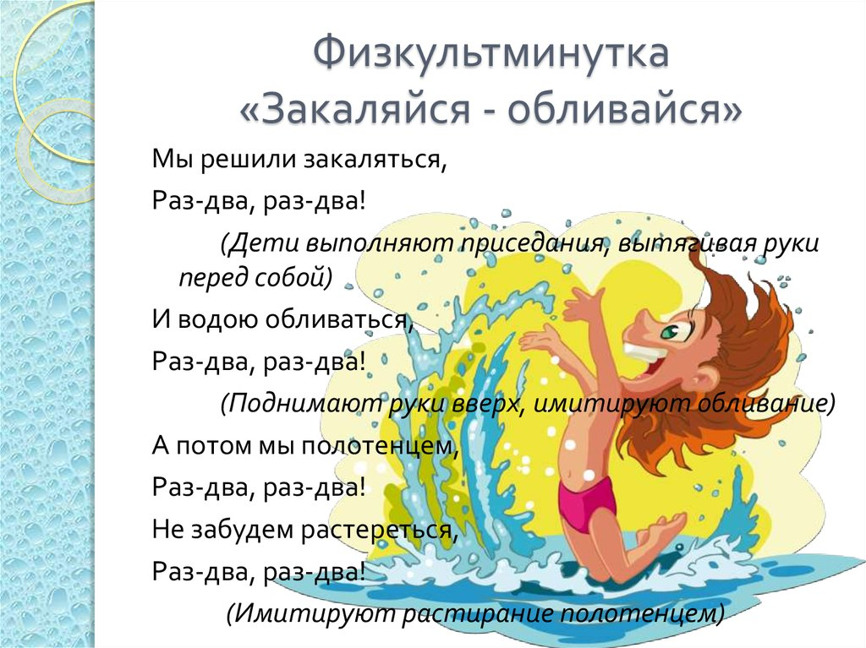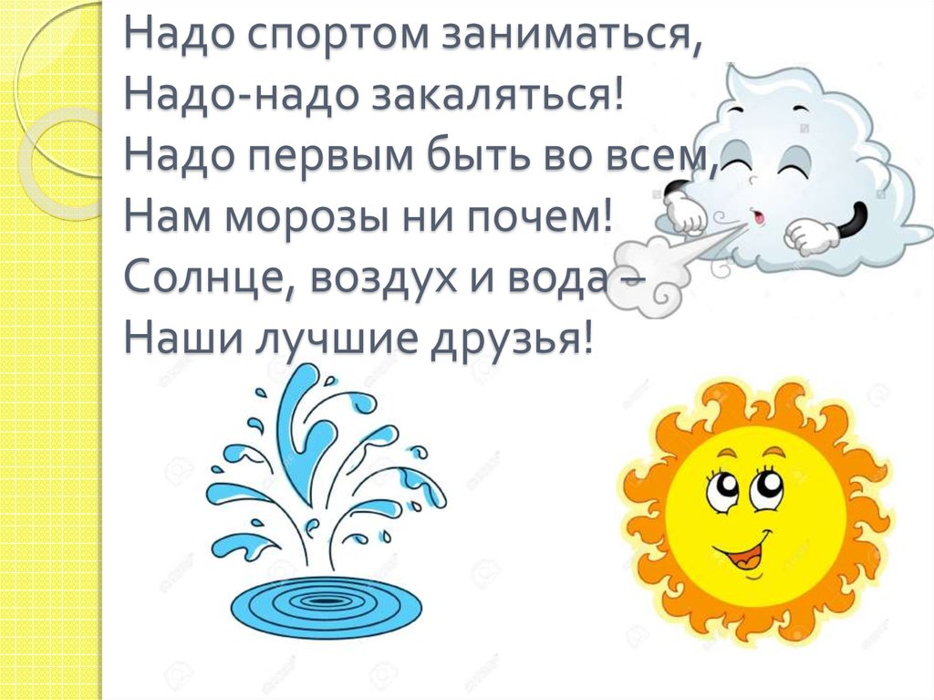

Приложение

Игровое развлечение
Солнце, воздух и вода – наши лучшие друзья.
(Под музыку Ведущая выходит к детям, которые стоят в заранее отведенных им местах. Участвует 2 группы детей среднего и старшего дошкольного возраста. Дети ясельной группы являются непассивными зрителями, т.е. они тоже принимают некоторое участие в праздничном действии.)
Вед.: Здравствуйте, ребята! Какой сегодня чудесный день: ярко светит солнышко, все вокруг улыбаются, значит, у всех сегодня прекрасное настроение. Так давайте наш праздник откроем такой же веселой и радостной песенкой про чудесный день. Подпевайте да не отставайте!
(Все исполняют песню «Солнце светит в вышине»
1. Лето красное пришло, парам – парам – пам – пам,
Стало сухо и тепло, парам – парам – пам – пам,
Больше всех на свете лету дружно радуются дети!
Потому что, потому что лето к нам пришло.
Потому что, потому что это хорошо.
- Можно босиком скакать, парам – парам – пам – пам,
И на травке загорать! парам – парам – пам – пам.
Солнце светит в вышине, хорошо тебе и мне,
Потому что, потому что лето к нам пришло.
Потому что, потому что это хорошо.
- С кем, ребята, вы дружны? парам – парам – пам – пам,
Знать об этом все должны. парам – парам – пам – пам,
Солнце, воздух и вода – наши лучшие друзья!
Закаляться, развлекаться летом нужно нам
И зарядкой заниматься будем по утрам!
Потому что, потому что лето к нам пришло.
Потому что, потому что это хорошо.
Вед.: Солнце, воздух и вода – друзья и для наших братьев меньших. Любят все звери в хорошую погоду под солнышком зарядку делать. Но у всех зарядка своя. Давайте покажем, как по-разному занимаются животные.
Выходите на площадку,
Будем делать мы зарядку!
(Все встают врассыпную. Проводится упражнение «Веселая зарядка»,
Вед.: А вы знаете, ребята, что в самый первый день лета все отмечают праздник День защиты детей, поэтому сегодня мы будем еще больше веселиться и позовем к нам в гости наших верных друзей: Солнце, Воздух и Воду, ведь без них Лето потеряет свою силу. И, конечно же, мы будем рады встретить само Лето. Да, но как же нам гостей позвать?
Мы в ладоши дружно хлопнем (хлопают),
И ногами громко топнем (топают),
Приходите, гости к нам,
Будем рады очень вам!
(Звучит песня «Облака», аудиокассета «Облака». На площадку выбегает девочка-Облачко. Она держит в руках 3 воздушных шарика.)
Облачко: Здравствуйте, друзья! Я – облачко белое, спустилось к вам с небес послание передать от самой госпожи Лето.
Вед.: Да, вот вижу письмо. Интересно, что за новости в нем хранятся. Надо, ребята, быстрее его прочитать и все узнать. Вы согласны со мной? (Да!)
(Вед. Снимает письмо, которое привязано к шарикам.)
Вед. (читает): «Дорогие ребята! Мне пришлось задержаться в пути, так как мои малыши – солнечные зайчики – ужасные озорники. По дороге они играли в прятки и спрятались так, что до сих пор не могут найтись. А ведь мне без них совсем нельзя! Помогите, пожалуйста, их отыскать. Заранее благодарю за помощь. Лето.»
Вед.: Дети, если мы не поможем Лето найти солнечных зайчат, то погода будет хмурой и дождливой. Тогда будет холодно, мы не сможем купаться и загорать. Вы хотите этого? (Нет!) Тогда нам срочно надо приниматься за дело.
Облачко: Эти воздушные шарики помогут вам быстрее найти солнечных зайчиков. Возьмите шарики с собой, а мне пора на небо. До свидания, ребята!
(Все прощаются, Облачко улетает.)
Вед.: Ребята, на шариках записка-указатель, куда нам нужно идти. Обратите внимание, куда вам сначала надо отправиться. Все подсказки смотрите в записке. Будьте внимательны! Как всё пройдем, вернемся сюда и продолжим праздник.
(. Воспитатель изучает записку-указатель вместе с детьми и все отправляются к назначенному месту.)
Вед.: А малышей мы попросим отдохнуть на соседних участках и поиграть пока до возвращения ребят в разные игры, после чего просим вернуться вместе со всеми сюда.
ÿ Этап I
(Детей встречает Вода.)
Воспитатель: Здравствуйте! Мы ребята из детского сад. А вы кто?
Вода: Я – волшебница Водица,
Без меня вам не умыться,
Смею я вам доложить:
Без меня вам не прожить!
А летом особенно я вам нужна. Может, вы сами мне расскажите, для чего?
Дети: Чтобы купаться в реке, поливать растения в огороде, в жаркую погоду дождик посылать на Землю…
Вода: Верно! Я и речка, и капельки дождя! Молодцы, ответили на мой вопрос. Друзья, зачем вы пришли ко мне в гости, я знаю: вы ищите солнечных зайчиков. Т-с-с! (прикладывает к губам указательный палец) По секрету вам скажу, что два из них спрятались у меня, но вы их увидите только после того, как со мной поиграете, ведь они очень веселые солнечные зайчики. Так давайте играть и веселиться?
Дети: Давайте!
Вода: Предлагаю вам, друзья, попробовать поймать мои капельки ведром. Ваш воспитатель мне сейчас поможет, ведь у меня их много. Кто поймает, тот и выиграл.
(Игра «Поймай капельки ведром». Ход игры: выбранным детям (5 чел.) дают по 1 ведру. Они становятся на небольшом расстоянии от Воды. Воспитатель держит корзину с маленькими мячами и помогает Воде. Вода кидает маленькие мячики, а дети должны их поймать ведром. Затем все смотрят, кто справился с заданием. Игра проводится 2 раза. Таким образом, в игре примут участие 10 человек.)
Вода: А теперь друг за другом становитесь, ручейком за мною мчитесь!
(Дети встают за Водой «ручейком», выполняют ритмическое упражнение.)
Вода (приговаривает): Побежали капельки в синеньких сапожках,
(легкий бег за Водой «змейкой»)
Превратились капельки в ручейки-дорожки,
Бежал ручей по камешкам, по камешкам бежал,
Потом в прозрачной лужице лежал, лежал, лежал…
(дети приседают, «засыпая»)
Вот снова он помчался вскачь и громко зажурчал,
(подскоки с перестроением в круг)
Увидел речку – прыг туда (прыжки вперед, в центр круга)
И сразу замолчал!
Вода: А вы любите играть с водой? Тогда предлагаю вам игру «Попади в шарик»!
(Проводится игра «Попади в шарик» с пластиковыми бутылками, наполненными водой. На горлышках больших пластиковых бутылок свободно лежат шарики от пинг-понга, которые нужно сбить тонкой струей воды из отверстия в пробке другой бутылки, поменьше. Выбирают по 3-4 человека из группы.
Игру проводят 2 раза.)
Вода: Какие же вы молодцы, ребята, умеете играть в веселые игры! А вот и ваш солнечный зайчик (вручает его Воспитателю).
И еще хочу я дать вам полезный совет:
Умывайтесь, закаляйтесь,
Плаванием занимайтесь!
И поверьте, что тогда
Здоровы будете всегда!
Торопитесь и желаю вам удачи в дальнейших поисках солнечных зайчиков!
(Дети отправляются к Воздуху.)
Этап II
Воздух: Здравствуйте, ребята! Вы узнали меня? Я – Воздух. А скажите, гости дорогие, что получится, если я начну с силой двигаться? Конечно же, ветер! Я могу тихонько двигаться, а могу и с огромной силой, тогда получится самый настоящий ураган. Но сегодня я добрый, ведь сегодня такой большой праздник. А вы знаете, какой? (Дети отвечают) Стало мне известно, что ищете вы солнечных зайчиков. Да, спрятались у меня тут два веселых зайчонка, но отдам я их вам чуть позже. Уж, очень хочется мне с вами поиграть. А вам? Тогда объявляю игровую минутку!
Игры, которые проводит Воздух-Ветер:
Þ Игра «Жердочка». Выбирают 5-7 человек. Дети встают по кругу друг за другом и кладут за запястье одной руки палочку или карандаш. Звучит песня, во время которой дети ходят друг за другом, стараясь не уронить палочку или карандаш. Те, кто дольше продержит, выиграл. Кто потерял палочку или карандаш, выбывает из игры. Игра проводится 2 раза с разным составом участников.
Þ Игра «Замети шарик в ворота».
Воздух: Сейчас я посмотрю, как вы справляетесь с ветром. Думаю, не так-то легко вам будет попасть в ворота, ведь воздушному шарику мешает продвигаться вперед хоть и маленький, но ветерок.
Выбирают 2 детей. Перед каждым из них ставят ворота. Дети по команде подталкивают бутафорской метлой воздушный шарик и стараются «замести» его в ворота. Игра проводится 3 раза.
Воздух: Ребята, а вам воздух вообще-то нужен? Но для чего?
Дети: Чтобы дышать.
Воздух: Правильно! Вам, ребята, воздух нужен,
Вы вдохните все поглубже.
Задержите-ка дыханье,
Не спешите, все вниманье!
(Упражнение на задержку дыхания «Замри»)
Воздух: Будем силы укреплять:
Легкие тренировать.
Чтобы горло не болело,
Дышим, как собачки, смело.
(Дыхательное упражнение «Собачки»)
Воздух: Чтоб здоровым, крепким быть,
Надо с воздухом дружить?
Дети: Да!
Воздух: Ну спасибо, уважили! Вот вам зайчика отдаю да советую поспешить к Солнышку. Оно вас уже давно ждет!
(Дети отправляются к Солнышку.)
ÿ Этап III
Воспитатель: Здравствуй, Солнышко!
Солнышко: Здравствуйте, гости дорогие! Вы правильно угадали.
Я соткано из зноя,
Несу тепло с собою,
Я реки согреваю,
Природу пробуждаю.
Смотрю с утра в оконце
И называюсь Солнце.
Солнечные зайчики спрятались и у меня. Скоро вы их найдете, но сначала побалуйте меня солнечными играми да песенками. Вы согласны?
Дети: Да!
Солнышко: Тогда вот первая игра: радостная, светлая, как солнышко приветливая – «Карусели».
(Проводится игра «Карусели»)
Дети делятся на группы по 5 человек. Каждой группе дается по обручу. Дети сначала бегут друг за другом в своих каруселях, затем поворачиваются к обручу лицом и, держась двумя руками за него, притопывают сначала одной, потом другой ногой. 2-ой куплет: повторение. 3-ий куплет песни: каждая группа кладет обруч на землю и дети двигаются друг за другом прямым галопом вокруг своих каруселей-обручей. После этого останавливаются лицом к обручу, руки держат на поясе, девочки за юбочки и притопывают то одной, то другой ногой. По окончании песни дети быстро поднимают обруч вверх. Выигрывает та группа детей, которые выполняли выразительно движения во время танца и, соответственно, быстро подняли свой обруч.
Игра проводится 2-3 раза.)
Солнышко: А песенку солнечную вы, ребята, знаете? Там еще про львенка поется?
Давайте ее споем вместе!
(Все исполняют песню с движениями «Я на солнышке лежу»)
Солнышко: А вот еще одна игра – «Солнечные колечки»!
(Проводится игра «Солнечные колечки».)
В руках у детей по одному кружку – красного, зеленого и жёлтого цвета, все идут по кругу со словами" Солнышко, солнышко, разбросай колечки, солнышко, солнышко, погуляй у речки! "
Музыка меняется на более быструю, "колечки рассыпаются"- дети разбегаются в разные стороны, бегают под музыку; по сигналу-« Солнышко- печка-собери колечки! "-дети образуют круги с кружками одинакового цвета, получается три круга- с зелеными, жёлтыми и красными кружками. Чей круг быстрее соберётся.
Игра проводится 2 раза.
Солнышко: Вот вам, друзья, солнечный зайчик. Смотрите не потеряйте его по дороге.
(Все благодарят Солнышко и отправляются на главную площадку, где Вед. Собирает всех солнечных зайчиков и развешивает на мольберте.
Примечание:
1. На последних этапах Воспитатель приглашает героя к себе на праздник на главную площадку.
2. Дети возвращаются на главную площадку с последнего этапа с героем, который проводил с ними игры. Таким образом, Солнце, Воздух и Вода там встречаются друг с другом.
3. Дети ясельной группы тоже возвращаются со своего участка.)
Вед.: Какие вы молодцы, ребята! Посмотрите, как много мы собрали солнечных зайчиков. А вот и само Лето к нам спешит!
(Звучит музыка. Выходит Лето с корзиной в руках.)
Лето: Здравствуйте, мои друзья,
Как радо встрече с вами я.
Вы подросли, большими стали.
Скажите, вы меня узнали?
Дети: Да!
Лето: Вижу, откликнулись вы на мою просьбу, помогли отыскать моих малышей-солнечных зайчиков. А вот сколько их, давайте вместе посчитаем!
(Все вслух считают солнечных зайчиков.)
Лето: Все здесь, ни одного не потеряли. Какие же вы молодцы!
Вед.: А еще нам помогли друзья: Солнце, Воздух и Вода.
Лето: Спасибо всем большое. Теперь впереди вас ждет теплое долгое лето. А что вы будете летом делать, друзья?
(Проводится игра «Летом». Ведущая говорит слова, а дети выполняют движения.)
Вед.: Летом дети плавают (имитируют движения),
Бегают, гуляют (выполняют бег на месте).
Летом дети прыгают (выполняют прыжки на месте),
А после отдыхают (кладут руки под щеку).
Лето: А ягоды собирают?
Вед.: Конечно!
Дети: Да!
Лето: Тогда я вас всех приглашаю в мой любимый хоровод.
(Все встают в большой круг и ведут хоровод «По малину в сад пойдем»)
Лето: Ребята, поздравляю вас также с Днем защиты детей. Здоровья вам желаю и мира на всей планете. И сегодня я пришла с полной корзиной гостинцев. Угощайтесь, дорогие ребята!
(Лето отдает конфеты Воспитателям.)
Лето: А сейчас пришла пора прощаться. Ну-ка, зайчики, полезайте в корзину. (Собирает с мольберта зайчат)
Солнышко: И нам пора,
До свиданья, детвора!
Вед.: Будем ждать еще вас в гости,
Приходите, милости просим!
(Солнышко, Воздух, Вода и Лето уходят.)
Вед.: Вот и встретили мы лето,
Оно зеленью одето,
Снова лето к нам пришло –
Это очень хорошо!
А теперь приглашаю вас всех на свои участки. Прогулка с веселыми играми продолжается!
(Звучит музыка. Все дети расходятся по своим участкам.)

Солнце, воздух и вода - наши лучшие друзья!
